Отчет о реализации творческого проекта на развитие и сохранение национальных традиций, созданию этно - культурного Центра "Молодость" на базе Дома культуры села Алькатваам 2017 год

Задачей данного проекта является воспитание любви к Малой Родине, сохранение ее национальной культуры.
В нашем селе чтят традиции и обычаи коренных народов Севера. Особое внимание уделяется сохранению чукотской культуры. Ведется большая работа по сохранению родного языка, фольклора. На праздниках это показывается через практику игры в ярар, также привлекаются носители родного языка (Кчеусо А.Б., Кафарена А.И, Хохлова С.Г., Коротаева
Е.К., Каутваль В.К., Кавье И.В., Ранаквургина В.Г, Пелькинтына О.П.).
Проводятся традиционные национальные праздники: Кильвей (май), праздник первой рыбы - Кэрэткун ( июль), международный день коренных и малочисленных народов мира (август), спортивно-культурный фестиваль «Эйнэв»(август), День Чукотки (декабрь). 7 ноября 1965 года участники ансамбля «Олененок» впервые показали большой концерт, в программе которого были национальные чукотские танцы и песни, поэтому этот месяц является отчетным для национальных коллективов, таких как «Олененок», детские ансамбли - спутники: «Энэркэкэй», «Унпэнер», «Тиркытир» , «Искорка», молодежный ансамбль «Эннэрти». Все коллективы принимают участие в массовых мероприятиях и концертных программах Дома культуры.
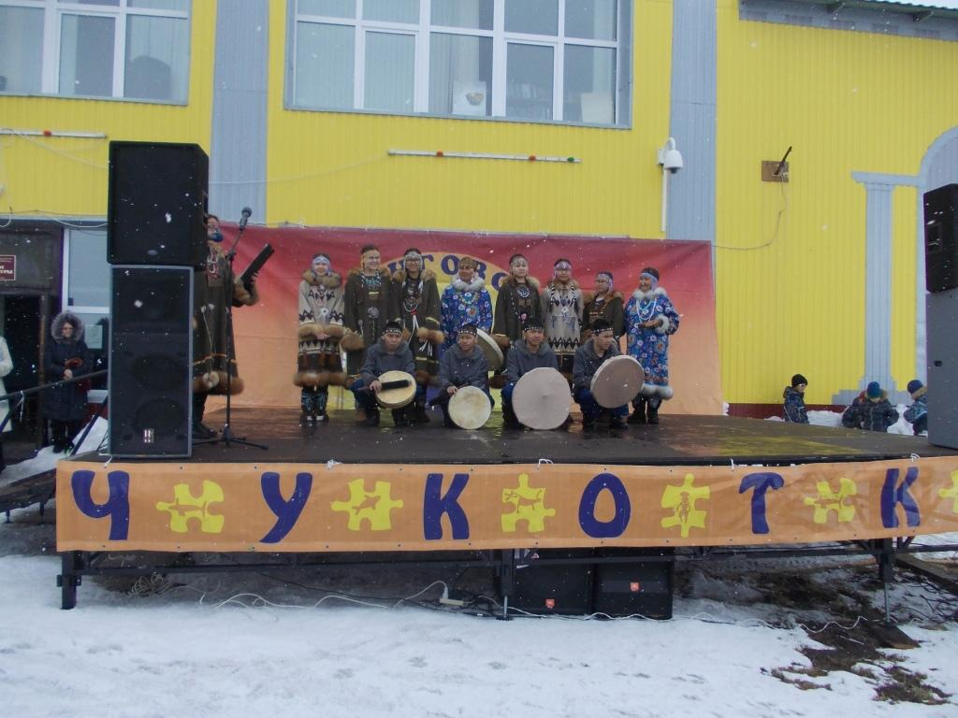

За проработанные годы сотрудниками Дома культуры было отмечено, что народные гулянья привлекают жителей села:
- 29 апреля в праздничном концерте, который проводился в поселке
Беринговский в честь 60 летия образования поселка участвовали два
ансамбля «Эннэрти», «Энэркэй»;
- 1 мая народное гулянье «Кильвей», праздник Весны и Труда;
- спортивно-культурный фестиваль « Эйнэв» (село Мейныпильгыно);
- народное гулянье «Мой маленький, сильный народ», посвященный Дню
коренных малочисленных народов мира и Дню образования села
Алькатваам.

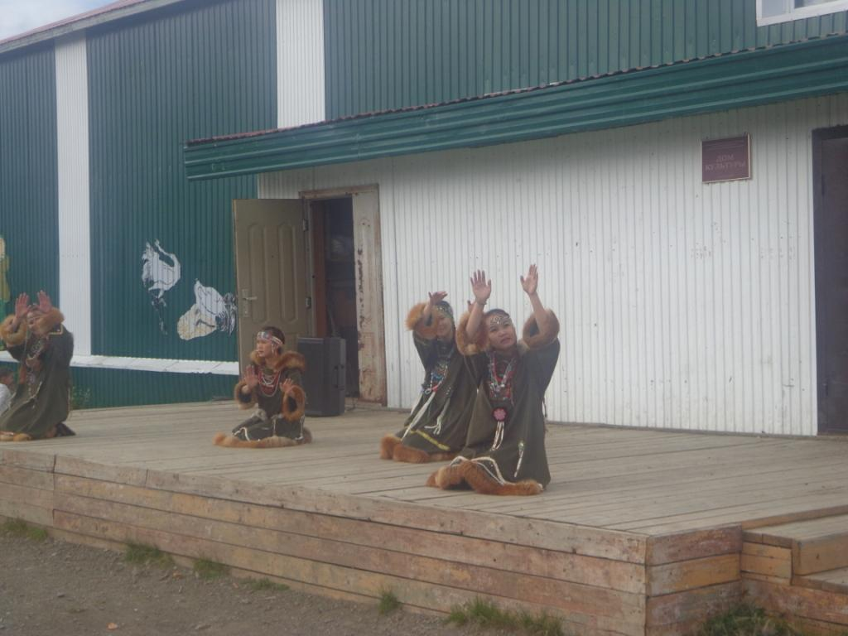
Народные гулянья дают возможность провести свободное время в более комфортной обстановке, на свежем воздухе, и максимально приближенные условия проведения обрядовых действий, угощение блюдами национальной кухни, участие в спортивных состязаниях. При проведении национальных праздников делается акцент на привлечение детей и молодежи для передачи опыта, приобщения к родной культуре.
Благодаря неоднократному участию в спортивно-культурном фестивале
«Эйнэв» в 2016, 2017 г.г, данное мероприятие запланировано 2018 году в нашем селе Алькатваам.

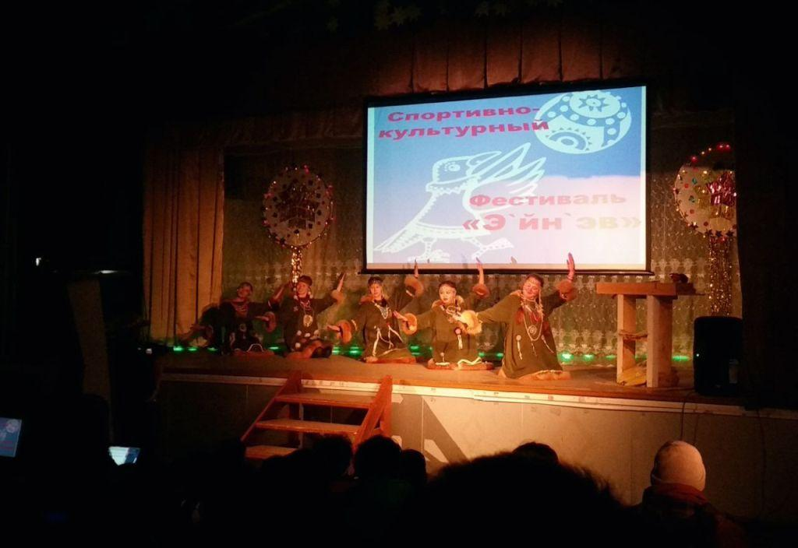
В спортивно-культурном фестивале «Эйнэв» традиционно происходит процесс восстановления культурных общественных и родственных отношений сел Мейныпильгыно, Хатырка, Алькатваам, поселка Беринговский. В связи с этим возникает необходимость продолжать вспоминать и восстанавливать язык, песни, и танцы.
Не последнюю роль играет и соревновательный характер фестиваля, каждое село старается показать только самое лучшее, вовлекать жителей села, молодежь и особенно детей. И важно, чтобы они при исполнении песен, мелодий, танцев были одеты в красивые национальные камлейки и торбаса.
В селе Алькатваам всегда был повышенный интерес подрастающего поколения к национальной культуре, танцам, пению, прикладному искусству. Поэтому проводится пропаганда национальных танцев через концерты, тематические вечера. Центр образования и Дом культуры бережно хранят родные традиции, танцы и песни уходящих поколений. Большим вкладом в культурную среду нашего села Алькатваам стало создание молодежно-студенческого ансамбля «Эннэрти» («Звездочки»). Этот ансамбль существует всего больше полугода, но на его счету уже два выезда с концертами в поселок Беринговский и село Мейныпильгыно, а так же постоянные участия в концертах, проводимых в селе Алькатваам:
- праздничный концерт 23 февраля «Защитник наш в форме солдата!» ко Дню защитника Отечества;
- праздничный концерт «На южной окраине Чукотки» к 60 летию образования поселка Беринговский;
- праздник « Кильвей»;
- «Молодежь, здоровье, успех» в День молодежи;

- спортивно-культурный фестиваль « Эйнэв»;
- народное гулянье «Мой маленький, сильный народ» ко Дню коренных малочисленных народов мира и дню села Алькатваам;
- вечер встречи Дню пожилого человека «Вам мудрость подарили годы».
Для реализации данного проекта в Дом культуры были приобретены:
- стойки для микрофон;
- ноутбук в концертный зал;
- ноутбук в танцевальный зал;
- принтер;
- стойки для колонок;
- колонки в концертный зал;
- микрофоны беспроводные.
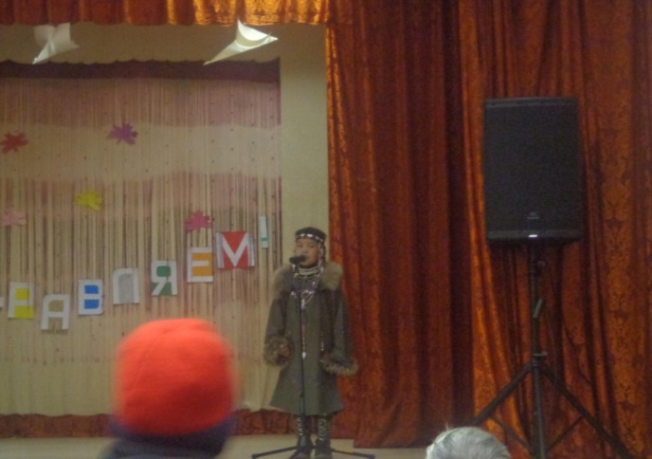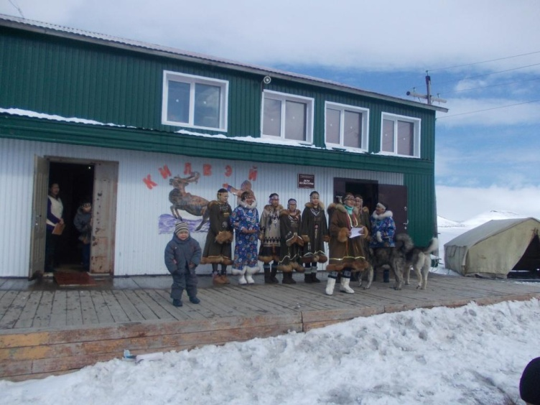
Коллективы работают с новой приобретенной аппаратурой, с помощью которой передают всю красоту звучания чукотских песен и танцев.
Положительными отзывами о праздниках делятся жители села Алькатваам:
- Етаквургина И.И., Аканто И.И.- «Концерты отличные, детки молодцы! Спасибо большое руководителям за тепло и радость, которые вы нам дарите»
- Иунеут Н.М.- «Праздник ко Дню пожилых людей проведен на высшем уровне!!!»
- Авье Г.И., Иунеут А.И., Ранаутагину В.Н., Тнанто М.С., Торынто Л.И. – «С большим удовольствием посмотрели на выступление своих внуков и ушли с хорошим настроением. Огромное спасибо нашим дорогим работникам Дома культуры, участникам детских коллективов и их руководителям! С огромной признательностью и благодарностью».

Руководитель проекта – заведующий отделом «ДК с. Алькатваам» Пананто Анастасия Фёдоровна

